В период с 06 по 24 мая 2024 на территории Могилевской области пройдет специальная программа «Детство без насилия»
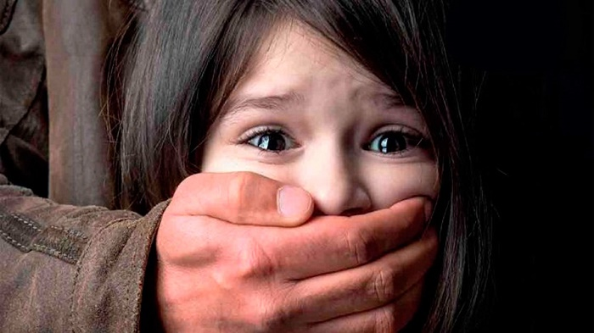
Половая свобода и половая неприкосновенность являются составной частью конституционно-правового статуса личности и гарантируются Конституцией Беларуси.
К преступлениям против половой неприкосновенности или половой свободы личности относятся: изнасилование (ст.166 УК), насильственные действия сексуального характера (ст.167 УК), половое сношение и иные действия сексуального характера с лицом, не достигшим шестнадцатилетнего возраста (ст.168 УК), развратные действия (ст.169 УК), понуждение к действиям сексуального характера (ст.170 УК) и др.
Уголовным законодательством предусматривается ответственность за половое сношение и иные действия сексуального характера с лицом, не достигшим шестнадцатилетнего возраста, причем и в тех случаях, когда они совершены без подавления свободы воли потерпевшего путем физического или психического насилия и без использования беспомощного состояния подростка, т.е. с добровольного согласия потерпевшей (потерпевшего). Таким образом, совершение указанных действий даже по обоюдному согласию является уголовно наказуемым деянием для того, кто уже достиг 18- летнего возраста. Степень половой зрелости, предшествующее поведение, наличие сексуальных контактов в прошлом и другие подобные обстоятельства, характеризующие потерпевшую (потерпевшего), не имеют значения для квалификации содеянного по ст.168 УК Беларуси. Санкция указанной статьи предусматривает два вида наказания – ограничение свободы на срок от двух до четырех лет или лишение свободы на тот же срок со штрафом.
Проблема половых посягательств в отношении несовершеннолетних является одной из серьезнейших проблем современного общества. В последнее время, несмотря на ужесточение мер ответственности за преступления против половой неприкосновенности несовершеннолетних, наблюдается тенденция к увеличению подобных посягательств.
Еще один вид преступлений, это размещая главным образом на личных электронных страницах социальных сетей видеоролики, видеофильмы и фотографии порнографического содержания для всеобщего просмотра, граждане в большинстве случаев не догадываются о противоправности своих действий, либо полагают, что останутся вне досягаемости для правоохранительных органов, вместе с тем данные действия влекут уголовную ответственность (ст.343 УК – максимальное наказание лишение свободы от 2 до 4 лет; ст.343-1 УК – максимальное наказание лишение свободы от 5 до 13 лет).
Изучая информацию по фактам совершенных преступлений против половой неприкосновенности несовершеннолетних, а также анализируя причины и условия их совершения, зачастую устанавливается бесконтрольность со стороны родителей за поведением подростков и ослабленные родительско-детские связи, а также неосведомленность несовершеннолетних с действующим законодательством в этом направлении.
Противодействовать подготовительной стадии таких преступлений крайне проблематично. Кроме того, преступники заставляют детей скрывать случившееся, используя различные способы воздействия, в том числе шантаж (например: выложить фото-материалы в интернет, если ребенок начнет уклоняться от их требований). В ряде случаев, расследуя уголовные дела, выясняется, что они заводят знакомства с детьми в сети Иинтернет, перед этим изучают детскую психологию для того, чтобы быстро войти к детям в доверие. Порой присылают детям фото или видео-материалы порнографического содержания, рассказывая о том, что это сейчас модно и многие подростки живут этим. «Педофилы» стараются тщательно скрывают свою преступную деятельность, что приводит к многоэпизодности таких преступлений. Как результат, на протяжении нескольких месяцев, иногда и лет, могут совершаться преступления в отношении детей.
Главная опасность рассматриваемой группы посягательств заключается в том, что половые преступления совершаемые в отношении несовершеннолетних грубо искажают представления ребёнка о мире, о себе и нарушают его взаимоотношения с другими людьми.
Применительно к данной группе посягательств, предупредительно-профилактическая деятельность включает в себя целый комплекс мер. Во-первых, информационно-разъяснительная, культурно-просветительская работа с населением, несовершеннолетними и жертвами сексуального насилия (распространение письменной информации и разъяснений). Во-вторых, регулярные встречи с учащимися школ, учреждений среднего и высшего профессионального образования и т.п., направленные на повышение уровня половой просвещенности подростков и предупреждение совершения (ими и в отношении них) аморально-сексуальных поступков. В-третьих, контроль и работа с подростками и их семьями, оказавшимися в трудной жизненной ситуации.
Основная задача в профилактической работе применительно к половым преступлениям в отношении несовершеннолетних состоит в повышении сознательности общества, осознании источника насилия, проведение просветительских и образовательных программ, а так же в защите прав уязвимых членов семьи – детей и непосредственная помощь в кризисных ситуациях.
Практика показывает, что в решении данных задач необходим комплексный подход как всех подразделений органов внутренних дел, так и иных заинтересованных: здравоохранения, образования, труда, занятости и социальной защиты, местных исполнительных и распорядительных органов и других. Более того, общественность не должна оставаться в стороне от столь глобальной проблемы.
Надлежащая организация совместно работы позволит своевременно выявлять такие факты и оказывать всяческое воздействие на лиц, создающим невыносимые условия для жизни других.
Родителям и педагогам необходимо обращать внимание на несовершеннолетних резко изменивших свое поведение, а именно:
- Ведут взрослые разговоры об интимной жизни;
- Приобретают вещи и предметы, которые ранее им не могли позволить родители, законные представители (мобильные телефоны, планшеты и т.д.);
- Увеличивается количество общений по средствам мобильной связи и Интернета, с лицами, не являющимися их сверстникам;
- Появляются денежные средства, в том числе и на средствах мобильной связи от посторонних лиц, происхождение которых дети не могут объяснить либо явно врут;
- Отказываются продолжать ходить на частные занятия, резко меняют свое отношение с положительного на негативное, в отношении лица которое проводило занятия, при этом не могут объяснить причину своего поведения;
- Отказываются либо пытаются избежать прохождения планового медицинского обследования;

Если Вам, что-либо известно о лицах причастных к преступлениям против половой неприкосновенности или половой свободы несовершеннолетних, Вы можете сообщить об этом по тел. 8-044-7372369, либо по тел. 102, анонимность и вознаграждение гарантировано.

Старший оперуполномоченный группы по наркоконтролю и противодействию торговле людьми ОВД Быховского райисполкома Николай Кириченко

